Tarea 4.5.- Compatibilidad con navegadores antiguos

El primer paso para comenzar con la tarea de transpilación del proyecto SGAEA será inicializar el proyecto y generar el archivo package.json, para ello, usaremos el comando npm init
Contenido del archivo package.json:
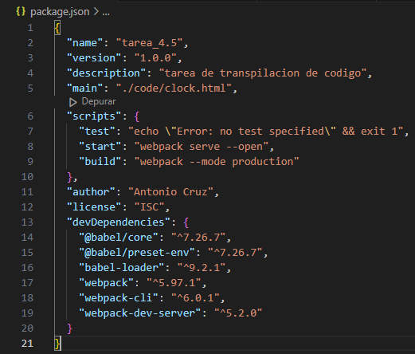

Se han configurado dos scripts en este archivo para automatizar tareas de desarrollo y despliegue.
Ahora, el comando npm run start lanzará un servidor local con recarga automática para facilitar el desarrollo.
Y npm run build transpilará y optimizará el código JavaScript moderno para garantizar su compatibilidad con navegadores antiguos.

A continuación, instalo webpack y babel, lo que genera la carpeta de node-modules y el archivo packge-lock.json. Por último, creo un archivo .gitignore para evitar subir la carpeta node-modules a la nube.
El siguiente paso es generar manualmente el archivo webpack.config.js y configurarlo correctamente
- Entry: Se ha especificado el punto de entrada.
- Output: Defino donde se generará el código transpilado y en que formato
- Mode: ‘production’ Indico que webpack compilará optimizando el código para un entorno de producción.
- Exclude: “node_modules” Evito que se transpile la inmensa carpeta de node_modules
- Use: { loader: ‘babel-loader’ } Usa babel para transpilar el código
- Rules: [{ test: & use: }] Utilizo html y css loaders para interpretar dichos archivos.

Para que webpack pueda interpretar y procesar archivos HTML y CSS, debemos descargar el paquete html-loader junto con otros loaders para CSS y JavaScript
Para ello usaremos el siguiente comando: npm install --save-dev html-loader style-loader css-loader babel-loader @babel/core @babel/preset-env

Dado a que pretendo transpilar un archivo .html, debo instalarme un plugin llamado “html-webpack-plugin” que generará un archivo HTML que contendrá el código transpilado.

Para ello debemos instalar el plugin y configurar el archivo webpack.config.js

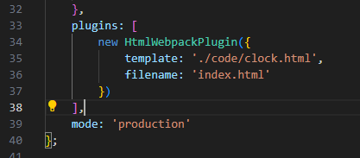

Archivo webpack.config.js:
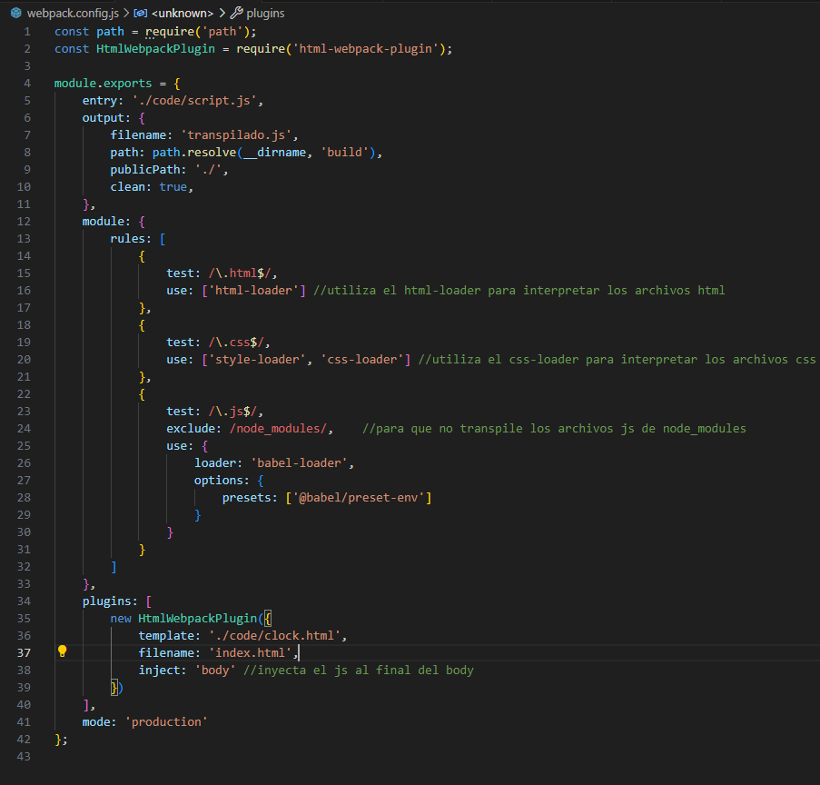

Acto seguido, crearemos manualmente un fichero .babelrc donde usaremos @babel/present-env para convertir el código moderno en una versión compatible con navegadores antiguos.
Contenido del archivo .babelrc:
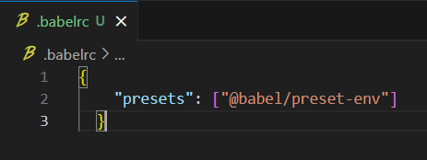

Ahora es momento de ejecutar el comando para compilar el proyecto: npm run build
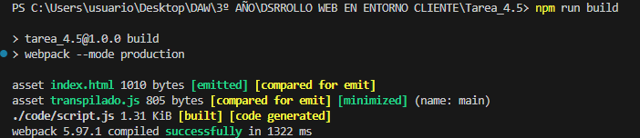
El resultado se ha generado en la carpeta build:
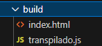
Para comprobar que el proyecto funciona voy a usar Firebase Hosting
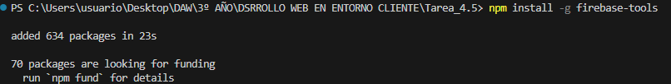
Después de iniciar sesión en firebase, ejecutamos el comando firebase init para inicializar el proyecto:
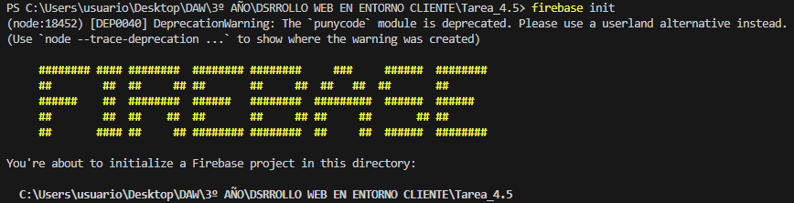
Esto generará dos archivos automáticamente:
- .firebasesrc Contiene la configuración y la ID del proyecto Firebase
- firebase.json Define la configuración de hosting

Llegada la oportunidad, selecciono la opción de hosting, que nos permitirá probar que el código funciona correctamente.
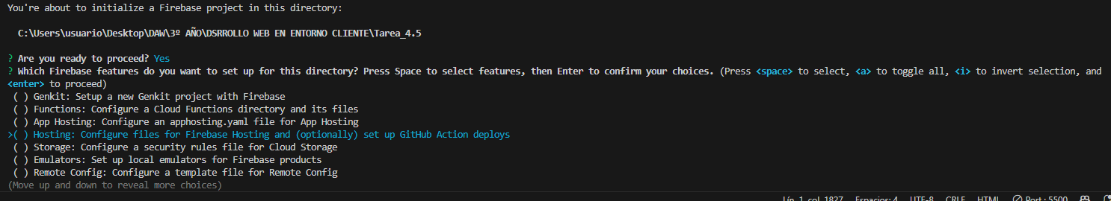

En último lugar utilizo el comando firebase deploy, que subirá los archivos de la carpeta build al hosting de Firebase, generando una URL donde se puede acceder al proyecto.
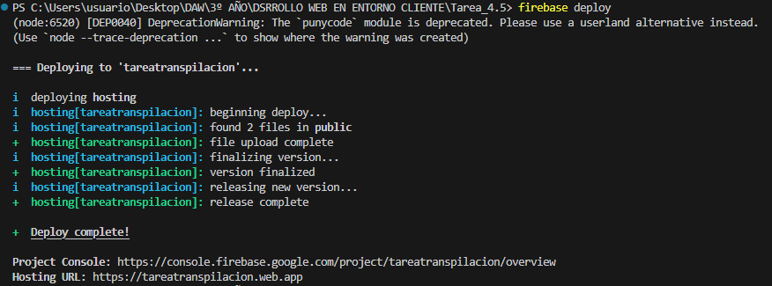
El resultado es esta URL donde se puede comprobar que el código funciona correctamente
Hosting URL: https://tareatranspilacion.web.app

Para probar que el código funciona en navegadores antiguos, voy a usar la herramienta de BrowserStack que nos permite durante un minuto probar diferentes versiones de navegadores en diferentes versiones de sistemas operativos
Mediante su sencilla interfaz, puedo elegir muchas versiones de navegadores:

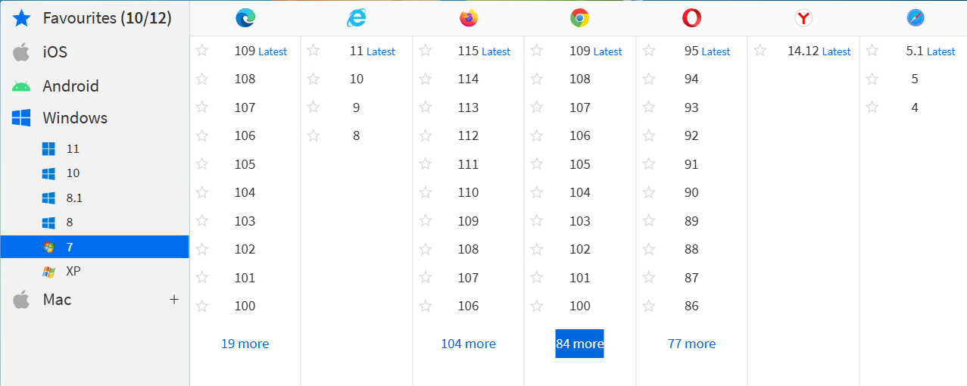

Primer ejemplo:


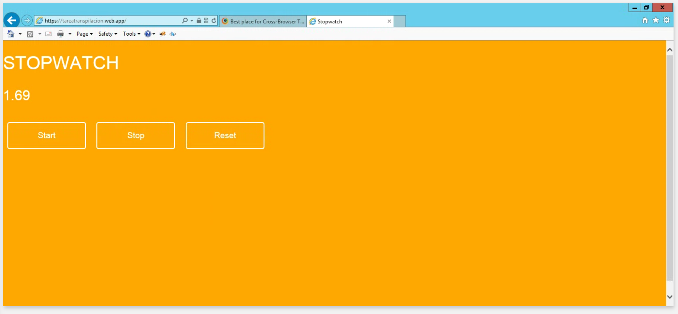

Segundo ejemplo:

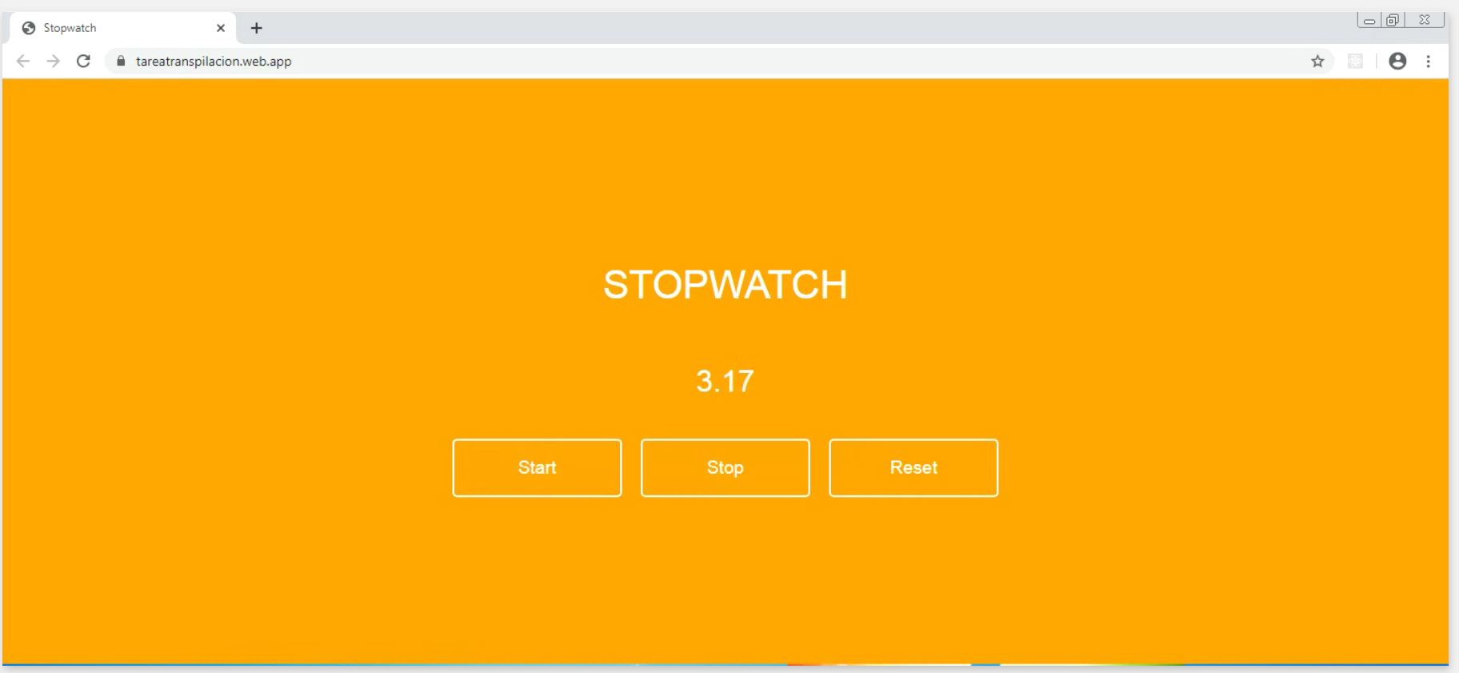

Tercer Ejemplo
